证书编号：9164120059620509X0001U
单位名称: 宁夏仁和环保科技发展有限责任公司宁东分公司
注册地址: 宁东能源化工基地工业固废综合利用园区
法定代表人: 周雪原
生产经营场所地址: 宁东能源化工基地工业固废综合利用园区
行业类别: 粘土砖瓦及建筑砌块制造 | 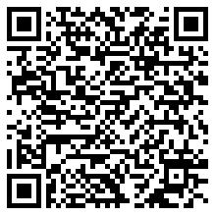
统一社会信用代码：9164120059620509X0
有效期限：自2020年08月13日至2023年08月12日止
发证机关：（盖章）宁东能源化工基地环境保护局
发证日期：2020年08月13日
中华人民共和国生态环境部监制 宁东能源化工基地环境保护局印制

